Тема урока: «Однородные члены предложения»
Цель урока: усвоение и закрепление грамматико-орфографического материала на уроке
Задачи урока:
- Посредством игры познакомить и закрепить полученные знания по теме
- Развивать и корректировать познавательные процессы учащихся: зрительное и слуховое внимание, память; развивать навыки самостоятельной работы; формировать устную и письменную речь учащихся, орфографическую зоркость, грамотность письма.
- Воспитание мотивации к учению, усидчивости, активности, доброжелательности, аккуратности.
Оборудование: презентация к теме урока, конверт №1 со словами, индивидуальные карточки с предложениями, карточки-фигурки для итога урока.
ХОД УРОКА
1.Организационный момент
- психологическая готовность к уроку
– Здравствуйте, ребята. Сегодня у нас будет необычный урок. Мы совершим путешествие в сказочное королевство «Однородных членов предложения». Страна сказок – это удивительная волшебная страна. Кто побывает в этой стране, тот становится самым добрым и чутким, умным и внимательным но, прежде чем отправиться в путешествие, я думаю, мы с вами должны выполнить упражнения, после которых вы будете лучше видеть, слышать, запоминать, размышлять.
- Сожмите мизинец правой руки большим и указательным пальцами и помассируйте среднюю часть мизинца, слегка надавливая на него.
- Соедините ладони вместе и потрите их друг о друга.
- Теплыми, разогретыми руками быстро потрите щеки.
- Кончиками пальцев часто, словно по барабану, постучите по макушке.
- Сожмите руки в кулак и энергично, быстро поглаживайте внешнюю и внутреннюю сторону предплечья.
Оказывается, ребята, успех нашего путешествия зависит от нашего настроения. Волшебная страна сказок не любит хмурых и сердитых людей. Давайте улыбнемся друг другу. Ребята, вы чувствуете, как от наших улыбок стало хорошо, тепло и уютно. (Звучит аудиозапись ). Итак, ребята, закройте глаза, мы отправляемся в сказочное королевство.
2. Словарно – орфографическая работа
– Посмотрите, а это кто к нам в гости пожаловал? (Словарик). Как вы думаете, что он нам с Вами приготовил? (Словарную работу).
– Прочитайте слова по стрелкам и объясните правописание данных слов. (Запись слов в тетрадях с объяснением)
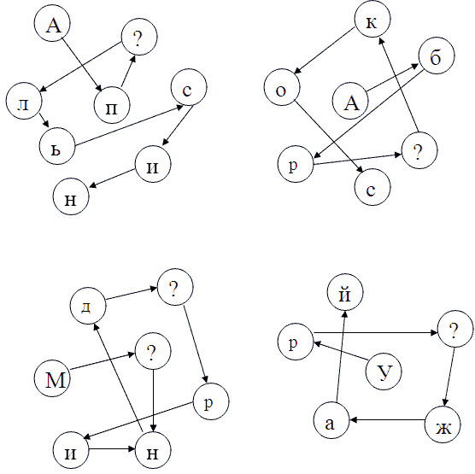
Объединить четыре словарных слова, составьте одно предложение. (Конверт со словами у каждого на столе).
Ребята собрали богатый урожай апельсинов, абрикосов, мандаринов.
3. Объяснение нового материала
Учитель: Ребята, посмотрите, мы сами не заметили как прибыли в сказочное королевство «Однородных членов предложения». В этом королевстве есть два графства. В первом живут графиня «Перечислительная интонация», и ее ближайшие помощницы «Запятые». В этом графстве все однородные члены связаны перечислительной интонацией, отвечают на один и тот же вопрос и отделяются друг от друга запятой.
Учитель: Вернемся к нашему предложению. Найдите однородные члены предложения. Запишите это предложение в тетрадях.
Учитель: Вторым графством правят три брата: Союз А, Союз НО, Союз И. Вы уже, наверное, догадались, что однородные члены в этом графстве связаны между собой союзами А, НО, И. А теперь слушайте дальше: Союз А и Союз НО имели каждый ближайшую помощницу – Запятую. Она всегда вставала перед Союзами А и НО, соединяющими однородные члены.
На доске записано:
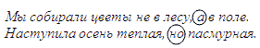
– Найдите однородные члены предложения. Запишите данные предложения в тетрадях, выделите союзы А, НО.
Учитель: Третий из братьев, граф Союз И – самый старший и самый сердитый. Однажды он прогнал свою помощницу Запятую и с тех пор, Союз И называют одиноким, если соединяет два однородных члена, те перед Союзом И запятая никогда не ставится.
Появляется предложение:
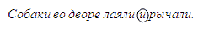
Найдите однородные члены предложения. Запишите данное предложение в тетрадях, выделите союз И.
Учитель: Заинтересовала ли вас жизнь однородных членов в сказочном королевстве? Что вы узнали из сказки? (Дети воспроизводят события сказки).
Учитель: А чтобы вы не забыли, по каким законам живут однородные члены, правители сказочного королевства прислали вам правило-закон:
Однородные члены предложения – это слова, которые
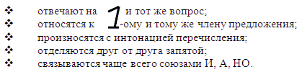
– Чтение правила на стр. 162-163 «Русский язык».
(Идет работа над правилом)
4. Физкультминутка
Все встаньте. Я буду сейчас читать предложения с однородными членами и без, а вы, если услышите однородные слова, делаете хлопок, а если нет - только наклон вперёд.
Постарайтесь посчитать, сколько предложений с однородными членами я прочитала:
На клумбе растут цветы.
На клумбе растут астры и розы.
Над полем кружатся бабочки.
Над полем кружатся бабочки, стрекозы и шмели.
Летом солнце светит и греет.
Молодцы, садитесь. Сколько предложений с однородными членами вы услышали?
5. Работа у доски
Учитель: Однородные члены предложения могут быть как главные, так и второстепенные члены предложения.
Коллективный разбор записанных предложений. Составления схем на доске.
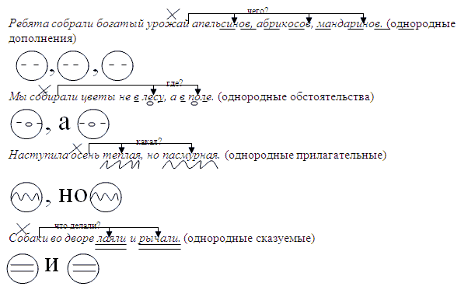
Учитель: Сделайте вывод, какими членами предложения могут быть однородные члены?
6. Закрепление нового материала (самостоятельная работа по индивидуальным карточкам)
– Расставьте знаки препинания. Подчеркните однородные члены предложения. Составьте схемы.
Уже улетели на юг ласточки скворцы грачи журавли.
Заря бывает не только утренняя но и вечерняя.
От сада веяло свежестью и тишиной.
Хозяйка принялась жарить варить тушить и печь
В свободное время я читаю газеты и журналы.
Дружба крепка не лестью а правдой и честью.
7. Работа по учебнику
Упр.1, стр. 162
Упр. 3, стр.164
8. Домашняя работа
Упр. 4, стр.164
9. Выставление оценок
10. Итог урока
– Вот и закончилось наше путешествие в сказочное королевство «Однородных членов предложения».
– Прочитайте предложения:
У нашей сказки счастливая развязка.
– Как вы понимаете это выражение? (Сказка хорошо заканчивается)
– Можно так сказать о нашем путешествии? (Да)
– Почему? (Мы многое узнали)
– Какой вывод можно сделать после нашего путешествия?
– А какое настроение у Вас после путешествия? Покажите это с помощью карточек-фигур.
